CHĂM SÓC NUÔI DƯỠNG TẠI TRƯỜNG MẦM NON
Nuôi dưỡng tốt là phải có cách để đảm bảo cho cơ thể có đủ chất dinh dưỡng, mà cách tốt nhất đảm bảo bữa ăn hợp lý, đủ lượng, đủ chất. Chính vì vậy hoạt động chăm sóc, nuôi dưỡng, giáo dục sức khỏe trong trường mầm non luôn được đặt lên hàng đầu.
Ở Trường Mầm non Thương Thanh trong những năm học vừa qua công tác chăm sóc, nuôi dưỡng trong trường mầm non có nhiều hạn chế về cơ sở vật chất và trang thiết bị đồ dùng phục vụ cho công tác nuôi dưỡng. Vì vậy từ giáo viên, cấp dưỡng đến các bậc phụ huynh đã và đang từng bước khắc phục khó khăn và thực hiện công tác tổ chức bán trú nhưng vẫn còn nhiều hạn chế trong công tác chăm sóc, nuôi dưỡng trẻ theo khoa học.

Tổ chức tốt các bữa ăn ở nhóm lớp.
Bố trí địa điểm tổ chức bữa ăn cho trẻ từng nhóm lớp, nơi ăn phải thoáng mát, sạch sẽ, dễ dàng vận chuyển thức ăn và quan sát trẻ ăn.
Tổ chức bữa ăn cho trẻ giúp trẻ ăn ngon miệng và hết suất là công việc quan trọng nhằm nâng cao chất lượng sức khỏe trẻ.
Hướng dẫn giáo viên thực hiện tốt quy trình bữa ăn cho trẻ: Cho trẻ rửa sạch tay, sắp xếp bàn ghế có lối đi quanh bàn dễ dàng. Chuẩn bị khăn mặt, bát thìa, cốc uống nước đầy đủ cho số lượng trẻ. Trước khi chia thức ăn, cô cần rửa tay sạch, quần áo đầu tóc gọn gàng, cô chia thức ăn và cơm ra bát trộn đều thức ăn, không để trẻ chờ ăn lâu.
Trong khi ăn giáo viên vui vẻ, nói năng dịu dàng, tạo không khí thoải mái, khuyến khích trẻ ăn hết suất, kết hợp giáo dục dinh dưỡng, hành vi vệ sinh văn minh trong ăn uống; Dạy trẻ ăn biết mời cô và các bạn, ngồi ăn ngay ngắn, cầm thìa bằng tay phải tự xúc ăn một cách gọn gàng, ăn không rơi vãi ra, ăn từ tốn, nhai kĩ, không nói chuyện riêng trong khi ăn. Sau khi ăn cô hướng dẫn trẻ sắp bát, thìa, ghế vào nơi quy định, uống nước, lau miệng, lau tay sau khi ăn, sau khi đi vệ sinh.

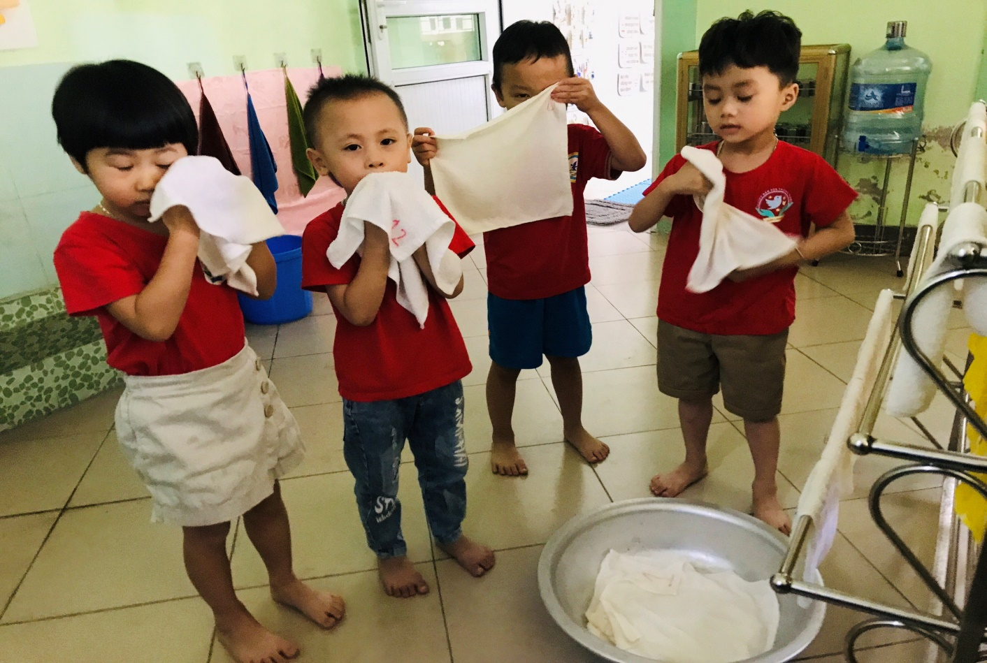

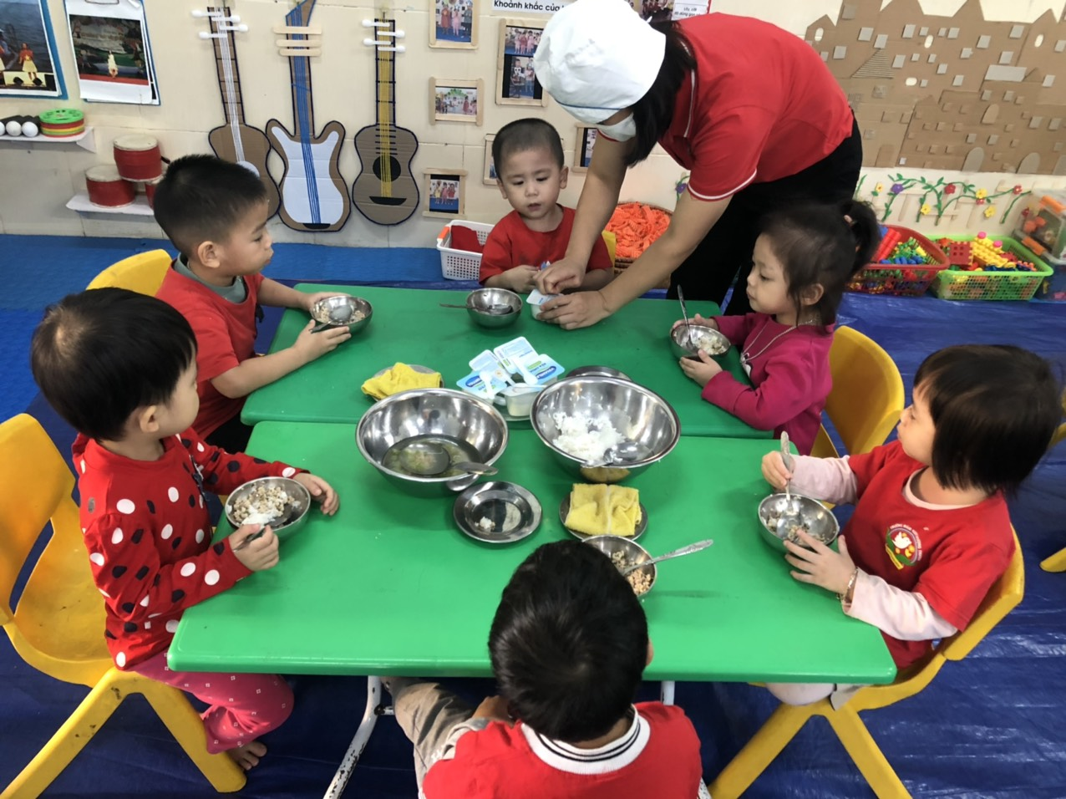

Tổ chức giờ ngủ.
Giấc ngủ của trẻ có ý nghĩa quan trọng trong việc phục hồi sức khỏe làm việc của hệ thần kinh, trẻ ngủ đủ giấc cũng là biện pháp hỗ trợ tích cực hấp thụ các chất dinh dưỡng. Tuy không thuộc lĩnh vực dinh dưỡng nhưng những trẻ em thiếu ngủ, ngủ ít, việc tiêu hóa, hấp thụ thức ăn sẽ kém, dễ gây ức chế ăn uống, ăn không ngon. Trẻ ngủ đủ giấc thì việc tận dụng chất dinh dưỡng để tái tạo và sản sinh tế bào mới tốt. Ăn đủ mà thiếu ngủ trẻ cũng chậm lớn, do đó việc quan tâm đến giấc ngủ của trẻ được nhà trường thường xuyên tổ chức tốt.
+ Chuẩn bị tốt cho trẻ trước khi ngủ.
Nền nhà được thường xuyên lau sạch hàng ngày, tránh gây mùi hôi tạo không khí trong lành để trẻ ngủ ngon giấc, phòng học phải mở cửa thoáng về mùa hè, ấm về mùa đông có đầy đủ nệm, chăn, gối để trẻ có thể ngủ ngon giấc.

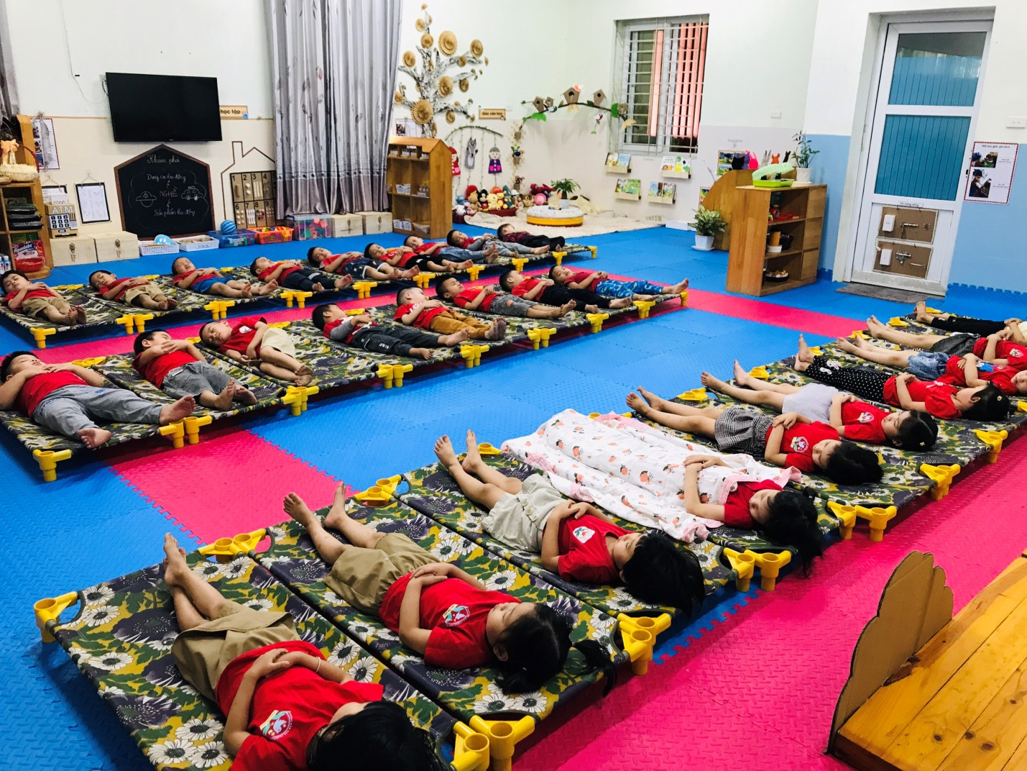
+ Chăm sóc khi trẻ ngủ.
Để tạo cho trẻ có tinh thần thoải mái và đi vào giấc ngủ nhanh, trước khi ngủ cô có thể kể cho trẻ nghe một câu chuyện cổ tích, hát cho trẻ nghe những bài hát ru êm ái, dịu dàng đưa trẻ nhẹ nhàng vào giấc ngủ hoặc mở băng đĩa những bài hát ru trong chương trình mầm non, thiếu nhi. Khi trẻ mới ngủ cô nên tôn trọng thói quen, tư thế ngủ của trẻ, sau khi trẻ đã ngủ say cô mới nhẹ nhàng sửa lại tư thế để trẻ ngủ thoải mái, ngon giấc và đắp chăn cho trẻ ngủ nhất là về mùa đông cần quan tâm cho trẻ ngủ đủ thời gian theo yêu cầu của từng độ tuổi, trẻ 3-5 tuổi ngủ từ 11giờ 30 đến 14 giờ.
Trong khi trẻ ngủ giáo viên phải có mặt bên cạnh để chăm sóc theo dõi tạo cho trẻ có giấc ngủ yên tĩnh, tránh tiếng động làm trẻ giật mình. Đối với những trẻ khó ngủ, ngủ ít, trẻ mới đi học cô nên cho trẻ nằm riêng, nằm cạnh cô để chăm sóc riêng không làm ảnh hưởng đến giấc ngủ của trẻ khác. Khi hết giờ ngủ cô cho trẻ thức dậy từ từ tránh đột ngột khi trẻ chưa tỉnh hẳn.
Trong quá trình tổ chức tốt bữa ăn, giấc ngủ cho trẻ, với tinh thần trách nhiệm cao của đội ngũ giáo viên trong nhiều năm qua nhà trường chưa để xảy ra một trường hợp tai nạn nào trong khi ăn uống như hóc, sặc và giờ ngủ của trẻ cũng luôn được đảm bảo theo qui định. Song vì điều kiện cơ sở vật chất chưa đầy đủ theo yêu cầu của ngành học, phòng học chưa đủ diện tích, chưa có phòng ngủ riêng cho trẻ nên chưa đáp ứng được yêu cầu như mong muốn. Sau khi trẻ ngủ dậy giáo viên cũng hướng dẫn cho trẻ vệ sinh cá nhân và thực hiện tổ chức ăn bữa xế theo trình tự như sự hướng dẫn của giáo trong bữa ăn chính. Sau khi trẻ ăn xong vệ sinh cá nhân sạch sẽ và cho trẻ hoạt động chiều ở mọi lúc, mọi nơi.

